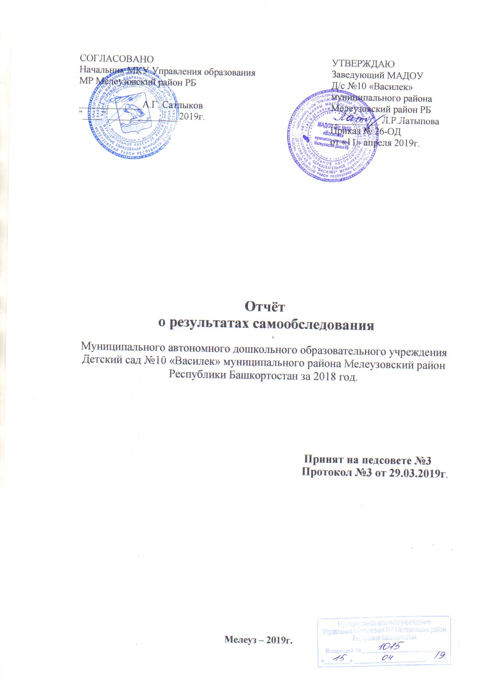
Мелеуз – 2019г.
Аналитическая часть
I. Общие сведения об образовательной организации
Наименование образовательной организации | Муниципальное автономное дошкольное образовательное учреждение Детский сад № 10 «Василек» муниципального района Мелеузовский район Республики Башкортостан ( МАДОУ Детский сад № 10 «Василек» муниципального районаМелеузовский район РБ)
Руководитель | Латыпова Лилия Ринатовна
Адрес организации | 453851,Россия, Республика Башкортостан, г. Мелеуз, ул. Метеорологическая, д.2
Телефон, факс | 8 (34764) 3-29-73
Адрес электронной почты | mаdou10@meleuzobr.ru
Учредитель | Администрация муниципального района Мелеузовский район Республики Башкортостан
Дата создания | 1969 год
Лицензия | от 09.12.2011 года № 1257 серия 02 № 002210
Взаимодействие с организациями-  партнерами,  органами исполнительной власти | 1) с культурными заведениями, с учреждениями дополнительного образования (Детская библиотека №4, Центр развития творчества детей и юношества им. И. Яковлева)  2) с образовательными учреждениями (Детский сад № 23, МОБУ СОШ № 5)  3) с социальными объектами (продуктовые и промышленные магазины, аптеки, парикмахерские, кафе, почта, сбербанк).

Характеристика внешней среды - реализация сетевого окружения

Таким образом, окружающая социальная среда содействует развитию познавательной деятельности, формирует определенные представления о близких и конкретных фактах общественной жизни, труда и быта людей, удовлетворяет интеллектуальные, эмоциональные, эстетические запросы, потребности в физическом развитии и дает возможность приобщать детей к национальной культуре Башкортостана.
Муниципальное автономное дошкольное образовательное учреждение Детский сад № 10 «Василек» муниципального района Мелеузовский район Республики Башкортостан (далее – ДОУ) расположено в жилом районе города вдали от производящих предприятий и торговых мест. ДОУ расположено в трех зданиях (корпус А – садовские группы, корпус Б – ясли, корпус В – пищеблок и прачечная). Проектная наполняемость на 155 мест. Общая площадь зданий 1088м² кв. м, из них площадь помещений, используемых непосредственно для нужд образовательного процесса, 907 кв. м.
Цель деятельности ДОУ – осуществление образовательной деятельности по реализации образовательных программ дошкольного образования.
Предметом деятельности ДОУ является формирование общей культуры, развитие физических, интеллектуальных, нравственных, эстетических и личностных качеств, формирование предпосылок учебной деятельности, сохранение и укрепление здоровья воспитанников.
Режим работы ДОУ
Рабочая неделя – пятидневная, с понедельника по пятницу. Длительность пребывания детей в группах – 12 часов. Режим работы групп – с 7:00 до 19:00.

II. Система управления организации
Управление ДОУ осуществляется в соответствии с действующим законодательством и Уставом ДОУ.
Управление ДОУ строится на принципах единоначалия и коллегиальности. Коллегиальными органами управления являются: наблюдательный совет, педагогический совет, общее собрание работников. Единоличным исполнительным органом является руководитель – заведующий.
Органы управления, действующие в ДОУ
Наименование органа | Функции
Заведующий | Контролирует работу и обеспечивает эффективное взаимодействие структурных подразделений организации, утверждает штатное расписание, отчетные документы организации, осуществляет общее руководство Детским садом
Наблюдательный совет | Рассматривает вопросы:  − развития образовательной организации;  − финансово-хозяйственной деятельности;  − материально-технического обеспечения
Педагогический совет | Осуществляет текущее руководство образовательной деятельностью Детского сада, в том числе рассматривает вопросы:  − развития образовательных услуг;  − регламентации образовательных отношений;  − разработки образовательных программ;  − выбора учебников, учебных пособий, средств обучения и воспитания;  − материально-технического обеспечения образовательного процесса;  − аттестации, повышении квалификации педагогических работников;  − координации деятельности методических объединений
Общее собрание работников | Реализует право работников участвовать в управлении образовательной организацией, в том числе:  − участвовать в разработке и принятии коллективного договора, Правил трудового распорядка, изменений и дополнений к ним;  − принимать локальные акты, которые регламентируют деятельность образовательной организации и связаны с правами и обязанностями работников;  − разрешать конфликтные ситуации между работниками и администрацией образовательной организации;  − вносить предложения по корректировке плана мероприятий организации, совершенствованию ее работы и развитию материальной базы

Структура и система управления соответствуют специфике деятельности детского сада.
Схема взаимодействия
УЧРЕДИТЕЛЬ

КОЛЛЕГИАЛЬНЫЕ ОРГАНЫ УПРАВЛЕНИЯ
РУКОВОДИТЕЛЬ
ДЕТСКОГО САДА

ПЕДАГО ГИЧЕСКИЙ СОВЕТ
СТАРШИЙ ВОСПИТАТЕЛЬ
ЗАВЕДУЮЩИЙ ХОЗЯЙСТВОМ
МЕДСЕСТРА
ОБЩЕЕ СОБРАНИЕ РАБОТНИКОВ ОБРАЗОВАТЕЛЬНОГО УЧРЕЖДЕНИЯ
НАБЛЮДА ТЕЛЬНЫЙ СОВЕТ

УЧЕБНО ВСПОМОГАТЕЛЬНЫЙ ПЕРСОНАЛ
ПЕДАГОГИЧЕСКИЕ РАБОТНИКИ

РОДИТЕЛИ

Структура, порядок формирования, срок полномочий и компетенция органов управления ДОУ, принятия ими решений устанавливаются Уставом ДОУ в соответствии с законодательством Российской Федерации. Представительным органом работников является действующий в ДОУ профессиональный союз работников образования – профсоюзный комитет.
Одной из основных задач учреждения, остается обеспечение открытости деятельности дошкольного учреждения через расширение форм общественного управления ДОУ. Характерным является привлечение к управленческой деятельности самих педагогов, специалистов, родительской общественности.
Формами самоуправления учреждением являются:
- Педагогический совет;
- Общее собрание членов трудового коллектива учреждения;
- Общее родительское собрание родителей;
- Совет родителей;
- Наблюдательный совет.

Было проведено два общих собрания для родителей. В мае «Итоги работы за год», в октябре «Готовность ДОУ к новому учебному году», «Адаптация детей в ДОУ». На общих родительских собраниях обсуждались организационные вопросы, а также вопросы, касающиеся организации воспитательно-образовательного процесса в детском саду. Во всех группах в течение учебного года по плану проводились родительские собрания на различные темы.
Была организована работа по подписанию документов для аттестации педагогов, оказана методическая помощь воспитателям в организации и составлении конспектов мероприятий к открытым просмотрам согласно годовым задачам.
Педсовет является постоянно действующим коллегиальным органом управления педагогической деятельностью детского сада, целью работы которого является развитие и
совершенствование образовательного и воспитательного процесса, повышения профессионального мастерства педагогов. В рамках работы Педсовета рассматривались вопросы формирования игровой деятельности детей дошкольного возраста, экологическое воспитание дошкольников, обсуждались и утверждались годовой план работы, план летней оздоровительной работы, приоритетные направления образовательной политики ДОУ и др.
В отчетном 2018 году было проведено 2 общих собрания трудового коллектива, в ходе которых сотрудники были ознакомлены с отчетом комиссии по ОТ о выполненной работе за 2018 год, с итогами работы за 2018 год и планом летней оздоровительной работы.
В Учреждении по инициативе родителей (законных представителей) воспитанников действует родительский комитет ДОУ и родительские комитеты групп в ДОУ, которые принимают активное участие в обеспечении оптимальных условий для организации образовательного процесса, привлечению семей к совместным проектам и акциям в рамках реализации основной общеразвивающей программы ДОУ. Построение взаимоотношений ДОУ с семьями воспитанников в системе социального партнерства является неотъемлемой частью обновления работы в условиях ФГОС ДО. Родительский комитет функционирует в ДОУ с целью учета мнения родителей (законных представителей) обучающихся и педагогических работников по вопросам управления Учреждением и при принятии Учреждением локальных нормативных актов, затрагивающие их права и законные интересы. В состав родительского комитета ДОУ входят по одному представителю от каждой возрастной группы ДОУ, делегированному на собрании родителей (законных представителей).
Вывод: Система управления соответствует целям и содержанию деятельности ДОО, и предоставляет возможность участия в управлении детским садом всех участников образовательного процесса

III. Оценка образовательной деятельности

Образовательная деятельность в ДОУ организована в соответствии с Федеральным законом от 29.12.2012 № 273-ФЗ «Об образовании в Российской Федерации», ФГОС дошкольного образования, СанПиН 2.4.1.3049-13 «Санитарно-эпидемиологические требования к устройству, содержанию и организации режима работы дошкольных образовательных организаций».
Образовательная деятельность ведется на основании утвержденной основной образовательной программы дошкольного образования, которая составлена в соответствии с ФГОС дошкольного образования, с учетом примерной образовательной программы дошкольного образования, санитарно-эпидемиологическими правилами и нормативами, с учетом недельной нагрузки.
Детский сад посещают 146 воспитанников в возрасте от 2 до 7 лет. В Детском саду сформировано 6 групп общеразвивающей направленности. Из них:
− 2 младших группы – 49 детей;
− 2 средних группы – 53 детей;
− 1 старшая группа – 26 детей;
− 1 подготовительная к школе группа – 28 детей.
Уровень развития детей анализируется по итогам педагогической диагностики. Формы проведения диагностики:
− диагностические занятия (по каждому разделу программы);
− мониторинг в начале и в конце учебного года;
− наблюдения, итоговые занятия.
Разработаны диагностические карты освоения основной образовательной программы дошкольного образования ДОУ(ООП ДОУ) в каждой возрастной группе. Карты включают анализ уровня развития целевых ориентиров детского развития и качества освоения образовательных областей. Так, результаты качества освоения ООП ДОУ в мае 2018 года выглядят следующим образом:

Уровень развития целевых ориентиров детского развития | Выше нормы |  | Норма |  | Ниже нормы |  | Итого
 | Кол-во | % | Кол-во | % | Кол-во | % | Кол-во | % воспитанников в пределе нормы
 | 51 | 39,8 | 67 | 52,3 | 10 | 7,8 | 128 | 94,2
Качество освоения образовательных областей | 56 | 43,8 | 66 | 51,5 | 6 | 4,7 | 128 | 98

В мае 2018 года педагоги ДОУ проводили обследование воспитанников подготовительной группы на предмет оценки сформированности предпосылок к учебной деятельности в количестве 28 человек. Задания позволили оценить уровень сформированности предпосылок к учебной деятельности: возможность работать в соответствии с фронтальной инструкцией (удержание алгоритма деятельности), умение самостоятельно действовать по образцу и осуществлять контроль, обладать определенным уровнем работоспособности, а также вовремя остановиться в выполнении того или иного задания и переключиться на выполнение следующего, возможностей распределения и переключения внимания, работоспособности, темпа, целенаправленности деятельности и самоконтроля.
Результаты педагогического анализа показывают преобладание детей с высоким и средним уровнями развития при прогрессирующей динамике на конец учебного года, что говорит о результативности образовательной деятельности в ДОУ.

Воспитательная работа
Чтобы выбрать стратегию воспитательной работы, в 2018 году проводился анализ состава семей воспитанников.
Характеристика семей по составу

Состав семьи | Количество семей | Процент от общего количества семей воспитанников
Полная | 121 | 83,5%
Неполная | 22 | 15,2%
Оформлено опекунство | 3 | 2,1%
Характеристика семей по количеству детей
Количество детей в семье | Количество семей | Процент от общего количества семей воспитанников
Один ребенок | 31 | 21,2%
Два ребенка | 85 | 58,2%
Три ребенка и более | 31 | 21,2%
Воспитательная работа строится с учетом индивидуальных особенностей детей, с использованием разнообразных форм и методов, в тесной взаимосвязи воспитателей, специалистов и родителей. Детям из неполных семей уделяется большее внимание в первые месяцы после зачисления в ДОУ.
Дополнительное образование
В 2017-2018 учебном году дополнительные программы не предоставлялись.

IV. Оценка функционирования внутренней системы оценки качества образования
В ДОУ утверждено положение о внутренней системе оценки качества образования. Мониторинг качества образовательной деятельности в 2018 году показал хорошую работу педагогического коллектива по всем показателям.
Состояние здоровья и физического развития воспитанников удовлетворительные. 91%
детей успешно освоили образовательную программу дошкольного образования в своей возрастной группе. Воспитанники подготовительных групп показали высокие показатели готовности к школьному обучению. В течение года воспитанники ДОУ успешно участвовали в конкурсах и мероприятиях различного уровня.
В период с 27.08.2018 по 29.08.2018 г. проводилось анкетирование 75 родителей, получены следующие результаты:
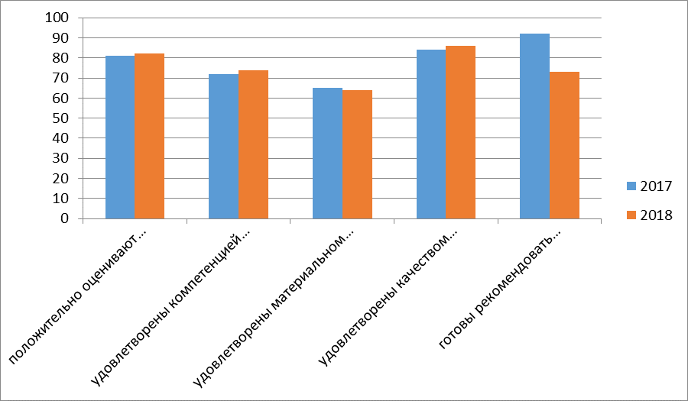
− доля получателей услуг, положительно оценивающих доброжелательность и
вежливость работников организации, – 82%;
− доля получателей услуг, удовлетворенных компетентностью работников
организации, – 74%;
− доля получателей услуг, удовлетворенных материально-техническим обеспечением
организации, – 64%;
− доля получателей услуг, удовлетворенных качеством предоставляемых
образовательных услуг, – 86%;
− доля получателей услуг, которые готовы рекомендовать организацию родственникам
и знакомым, – 90%.
Анкетирование родителей показало высокую степень удовлетворенности качеством
предоставляемых услуг.

V. Оценка кадрового обеспечения
ДОУ укомплектовано педагогами на 100 процентов согласно штатному расписанию. Всего работают 22 человека. Педагогический коллектив ДОУ насчитывает 14 специалистов. Соотношение воспитанников, приходящихся на 1 взрослого:
− воспитанник/педагоги – 10,4/1;
− воспитанники/все сотрудники – 6,6 /1.
За 2018 год педагогические работники прошли аттестацию и получили:
− высшую квалификационную категорию – 1 музыкальный руководитель;
− первую квалификационную категорию – 2 воспитателя.
Курсы повышения квалификации в 2018 году прошли 5 педагогов ДОУ. На 29.12.2018года 1 педагог проходит обучение в Стерлитамакском педагогическом колледже

Диаграмма с характеристиками кадрового состава ДОУ

Стаж работы кадров

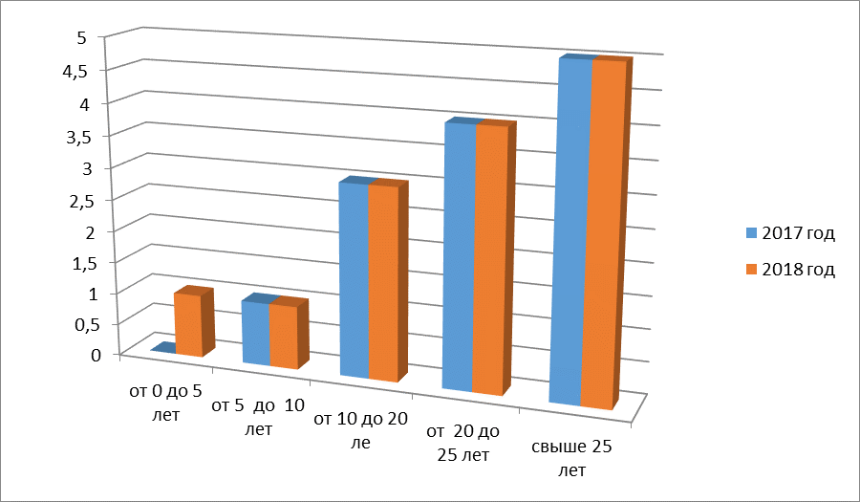

Категория педагогов

Уровень образования педагогов

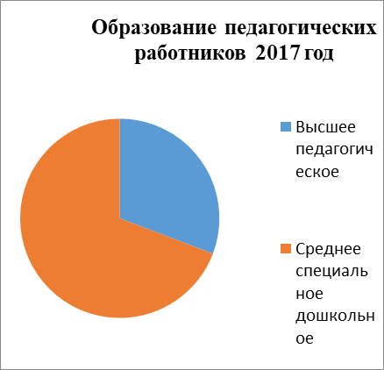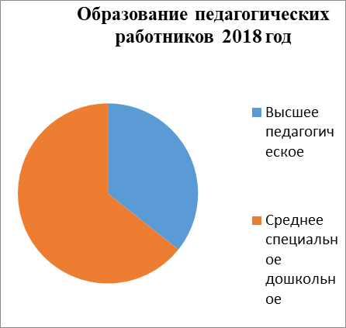

В 2018 году педагоги ДОУ приняли участие:
−в Региональном туре Всероссийского конкурса исследовательских работ и творческих проектов дошкольников и младших школьников «Исследовательская работа в секции естественно – научная неживая природа»;
− в Международном творческом конкурсе «Время знаний»;
ДОУ укомплектован кадрами полностью. Педагоги постоянно повышают свой профессиональный уровень, эффективно участвуют в работе методических объединений, знакомятся с опытом работы своих коллег и других дошкольных учреждений, приобретают и изучают новинки периодической и методической литературы. Работают по инновационному проектному методу, посещают вебинары в сети Интернет. Все это в комплексе дает хороший результат в организации педагогической деятельности и улучшении качества образования и воспитания дошкольников.
Участие в муниципальных конкурсах
Диплом II cтепени в номинации «Худ.слово» (воспитанница группы «Сказка» Булякова Гульфия)

Диплом II степени в номинации «Вокал» (воспитанница группы «Непоседы» Лукьяненко Алина - руководитель Чеплакова М.А.);

Диплом I степени в номинации «Хореография» (танцевальный коллектив «Пуговки» -руководитель Чеплакова М.А.)

Диплом Призера II этапа – конкурс рисунка (3место – Кильсимбаева Нэлли) Образовательный патриотический проект Кубок Гагарина «Мы ГАГАРИНЦЫ!», интеллектуальная полиолимпиада, конкурс рисунков;
II место - XIII Спартакиада дошкольных образовательных учреждений (руководитель Ракитина В.П., Сидоренкова О.В.);
Диплом лауреата XI Региональный конкурс «Я – исследователь» (воспитанник группы «Непоседы» Гадельшин Рафаэль – руководитель Габбасова С.З., Гашникова О.А.);
Грамота за III место – муниципальный конкурс «Птичья столовая»;
Диплом II степени – муниципальный конкурс «Моя семья» (воспитанница группы «Звездочки» Шаповалова Настя – руководитель Аникина Е.М.);
Диплом в номинации «За проникновенность звучания» - муниципальный конкурс юных исполнителей эпоса «Урал-Батыр» (воспитанница группы «Звездочки» Жидяева Вика – руководитель Аникина Е.М.);
Диплом II степени – муниципальный конкурс «Зима в Башкортостане» (воспитанница группы «Звездочки» Шаповалова Настя – руководитель Габбасова С.З. )

VI. Оценка учебно-методического и библиотечно-информационного обеспечения
В Детском саду библиотека является составной частью методической службы. Библиотечный фонд располагается в методическом кабинете, кабинетах специалистов, группах детского сада. Библиотечный фонд представлен методической литературой по всем образовательным областям основной общеобразовательной программы, детской художественной литературой, периодическими изданиями, а также другими информационными ресурсами на различных электронных носителях. В каждой возрастной группе имеется банк необходимых учебно-методических пособий, рекомендованных для планирования воспитательно-образовательной работы в соответствии с обязательной частью ООП.
В 2018 году ДОУ пополнил учебно-методический комплект к примерной общеобразовательной программе дошкольного образования «От рождения до школы» в соответствии с ФГОС. Приобрели наглядно-дидактические пособия:
− серии «Мир в картинках», «Рассказы по картинкам», «Грамматика в картинках», «Искусство детям»;
− картины для рассматривания, плакаты;
− комплексы для оформления родительских уголков;
− рабочие тетради для воспитанников.
Оборудование и оснащение методического кабинета достаточно для реализации образовательных программ. В методическом кабинете созданы условия для возможности организации совместной деятельности педагогов. Однако кабинет недостаточно оснащен техническим и компьютерным оборудованием.
Информационное обеспечение Детского сада включает:
− информационно-телекоммуникационное оборудование – 2 компьютера, 2 принтера, проектор мультимедиа, в 2018 году пополнилось 2 телевизорами.
− программное обеспечение – позволяет работать с текстовыми редакторами, интернет-ресурсами, фото-, видеоматериалами, графическими редакторами.
В ДОУ учебно-методическое и информационное обеспечение достаточное для организации образовательной деятельности и эффективной реализации образовательных программ.

VII. Оценка материально-технической базы
В ДОУ сформирована материально-техническая база для реализации образовательных программ, жизнеобеспечения и развития детей. В ДОУ оборудованы помещения:
− групповые помещения – 6;
− кабинет заведующего – 1;
− методический кабинет – 1;
− музыкальный зал – 1;
− физкультурный зал – 1;
− пищеблок – 1;
− прачечная – 1;
− медицинский кабинет – 1;
− процедурный кабинет – 1.
При создании предметно-развивающей среды воспитатели учитывают возрастные, индивидуальные особенности детей своей группы. Оборудованы групповые комнаты, включающие игровую, познавательную, обеденную зоны.
В 2018 году в ДОУ в здании А и Б провели косметический ремонт групповых комнат, коридора и лестничных маршей, в группах №3,6 заменили деревянные полы, постелили противопожарный линолеум; в здании Б провели ремонт канализационной системы и заменили сантехническое оборудование. Родители группы №2 оказали воспитателям помощь в ремонте туалетной комнаты. В связи с полным комплектованием МАДОУ воспитанниками, нет свободных помещений для открытия групп, реализующих новые формы образования. Материально –техническую базу в отношении участков ДОУ необходимо пополнять и совершенствовать, необходим ремонт теневых навесов и новое современное оборудование.
Материально-техническое состояние ДОУ и территории соответствует действующим санитарно-эпидемиологическим требованиям к устройству, содержанию и организации режима работы в дошкольных организациях, правилам пожарной безопасности, требованиям охраны труда.

Результаты анализа показателей деятельности организации

Данные приведены по состоянию на 29.12.2018.
Показатели | Единица измерения | Количество
Образовательная деятельность
Общее количество воспитанников, которые обучаются по программе дошкольного образования  в том числе обучающиеся: | человек | 151
в режиме полного дня (8–12 часов) |  | 151
в режиме кратковременного пребывания (3–5 часов) |  | 0
в семейной дошкольной группе |  | 0
по форме семейного образования с психолого-педагогическим сопровождением, которое организует детский сад |  | 0
Общее количество воспитанников в возрасте до трех лет | человек | 22
Общее количество воспитанников в возрасте от трех до восьми лет | человек | 129
Количество (удельный вес) детей от общей численности воспитанников, которые получают услуги присмотра и ухода, в том числе в группах: | человек (процент)
8–12-часового пребывания |  | 151 (100%)
12–14-часового пребывания |  | 0 (0%)
круглосуточного пребывания |  | 0 (0%)
Численность (удельный вес) воспитанников с ОВЗ от общей численности воспитанников, которые получают услуги: | человек (процент)
по коррекции недостатков физического, психического развития |  | 0 (0%)
обучению по образовательной программе дошкольного образования |  | 0 (0%)
присмотру и уходу |  | 0 (0%)
Средний показатель пропущенных по болезни дней на одного воспитанника | день | 7,9
Общая численность педработников, в том числе количество педработников: | человек | 14
с высшим образованием |  | 5
высшим образованием педагогической направленности (профиля) |  | 5
средним профессиональным образованием |  | 9
средним профессиональным образованием педагогической направленности (профиля) |  | 9
Количество (удельный вес численности) педагогических работников, которым по результатам аттестации присвоена квалификационная категория, в общей численности педагогических работников, в том числе: | человек (процент) | 12 (85,7%)
с высшей |  | 8 (57,1%)
первой |  | 4 (28,6%)
Количество (удельный вес численности) педагогических работников в общей численности педагогических работников, педагогический стаж работы которых составляет: | человек (процент)
до 5 лет |  | 1 (7,1%)
больше 30 лет |  | 4 (28,6%)
Количество (удельный вес численности) педагогических работников в общей численности педагогических работников в возрасте: | человек (процент)
до 30 лет |  | 1 (7,1%)
от 55 лет |  | 3 (21,4%)
Численность (удельный вес) педагогических и административно-хозяйственных работников, которые за последние 5 лет прошли повышение квалификации или профессиональную переподготовку, от общей численности таких работников | человек (процент) | 13 (93%)
Численность (удельный вес) педагогических и административно-хозяйственных работников, которые прошли повышение квалификации по применению в образовательном процессе ФГОС, от общей численности таких работников | человек (процент) | 13 (93%)
Соотношение «педагогический работник/воспитанник» | человек/человек | 10,8/1
Наличие в детском саду: | да/нет
музыкального руководителя |  | да
инструктора по физической культуре |  | да
учителя-логопеда |  | да
логопеда |  | нет
учителя-дефектолога |  | нет
педагога-психолога |  | нет
Инфраструктура
Общая площадь помещений, в которых осуществляется образовательная деятельность, в расчете на одного воспитанника | кв. м | 736
Площадь помещений для дополнительных видов деятельности воспитанников | кв. м | 39,6
Наличие в детском саду: | да/нет
физкультурного зала |  | да
музыкального зала |  | да
прогулочных площадок, которые оснащены так, чтобы обеспечить потребность воспитанников в физической активности и игровой деятельности на улице |  | да
Анализ показателей указывает на то, что ДОУ имеет достаточную инфраструктуру, которая соответствует требованиям СанПиН 2.4.1.3049-13 «Санитарно-эпидемиологические требования к устройству, содержанию и организации режима работы дошкольных образовательных организаций» и позволяет реализовывать образовательные программы в полном объеме в соответствии с ФГОС ДО.
Детский сад укомплектован достаточным количеством педагогических и иных работников, которые имеют высокую квалификацию и регулярно проходят повышение квалификации, что обеспечивает результативность образовательной деятельности.
Отчет о результатах самообследования подготовила комиссия в составе:
Заведующий ДОУ – Латыпова Л.Р.
Старший воспитатель – Сидоренкова О.В.
Завхоз – Краснова Г.В.
Воспитатель – Габбасова С.З.
Воспитатель – Назргулова Л.Г.

